Soutěžní areál v obci Rakousy cca 4 km od Turnova směr Železný Brod.

Od pátku 18.8.2017 od 16:00 je zajištěno občerstvení v areálu a ubytování viz technické podmínky nebo ve vlastním stanu v areálu, parkování vyhrazeno v místě.

**Program:**

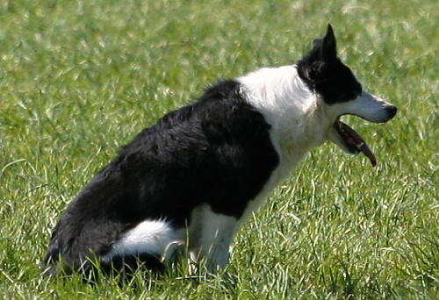***Sobota 19.8.2017***

*7:00 – 7:30 Prezentace a přejímka psů*

*7:45 Zahájení*

*1) Soutěž IHT2 poslední možnost kvalifikace na MR*

*2) Soutěž TRIAL 2 ve farmářském stylu – Pohár obce Rakousy*

*Po skončení soutěží vyhlášení výsledků*

***18:00 – 99999 Country večer s živou hudbou***

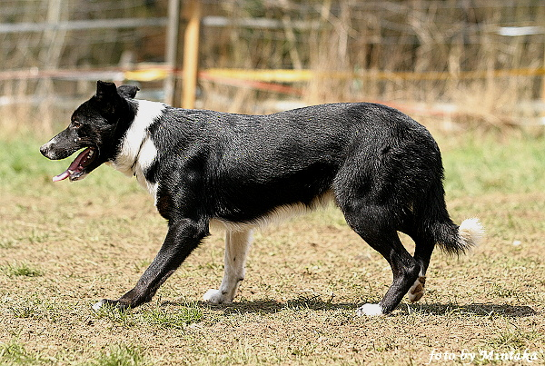***Neděle 20.8.2017***

*8:00 – 9:00 Prezentace a přejímka psů*

***9:15 Soutěž IHT 3 – Mistrovství republiky***

*15:00 Vyhlášení výsledků – udělení titulu* ***Mistr republiky v pasení pro rok 2017***

*Rozhodčí:Horst Ludwig (DE)*

*Pořadatel: BCCCZ a Milan Láník, Rohliny 7, Turnov 511 01*

*Telefonické informace : Láníková Alice 604 417 204*



